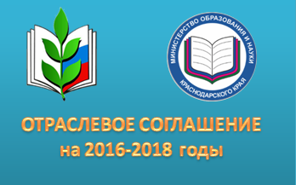

О присоединении к отраслевому соглашению
по агропромышленному комплексу Краснодарского края на 2016-2018 годы

13 января 2017 года в газете «Кубанские новости» опубликовано Обращение о присоединении работодателей к Отраслевому соглашению по агропромышленному комплексу Краснодарского края на 2016-2018 годы.
Текст Соглашения размещен на официальном интернет-сайте министерства сельского хозяйства и перерабатывающей промышленности Краснодарского края (http://www.dsh.krasnodar.ru/actual/actual-84/) и интернет-сайте некоммерческой организации Краснодарское региональное сельскохозяйственное объединение работодателей «Агропромышленный союз Кубани» (hittp://aps-k.com/documents).
В министерство труда и социального развития Краснодарского края в установленном порядке отказы работодателей от присоединения к данному Соглашению не поступали.

